2025-07-24修改内容
- src/data/utils.py
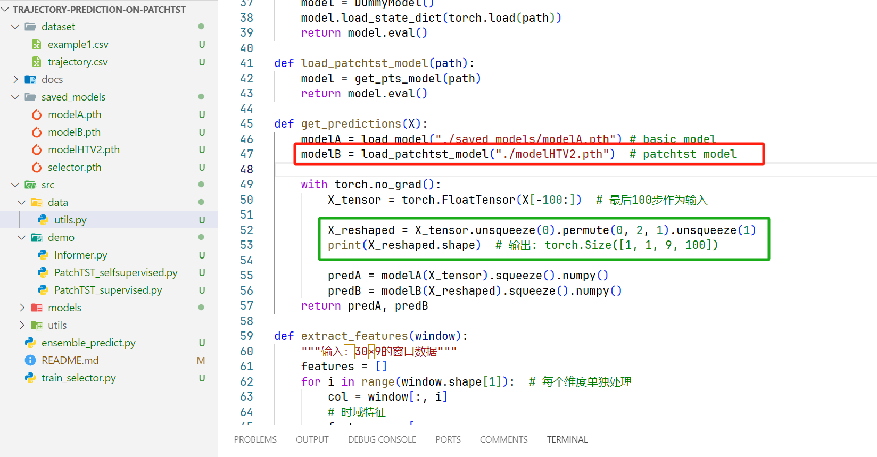
①红色部分，将模型二改为加载patchtst模型
②绿色部分，因为patchtst的输入是要先进行patch的，输入的不是(9, 30)，而应该是以下形式，目前项目代码为了先跑通，bs(batch_size)=1，num_path=1, nvars=9,patch_len=100
"""
x: tensor [bs x num_patch x nvars x patch_len]
"""
bs, num_patch, n_vars, patch_len = x.shape
这部分需要改成自动计算，（可以参考patchtst的pred_dataset.py这个文件，或参考get_dls一系列流程）
③绿色部分上面，将之前的30步改为100步，因为当前的patchtst的预测步长和输入都是100，所以这里也要修改为100，否则无法作为patchtst model的输入

- trajectory.csv
这个地方我没有原文件，所以直接复制本文件内容，凑了200条，需要改一下真实的数据

- informer
utils里面informer的部分可以先问问许岩，我这里没有informer训练好的pth文件，如果还是调试不通，我再帮忙看看。

